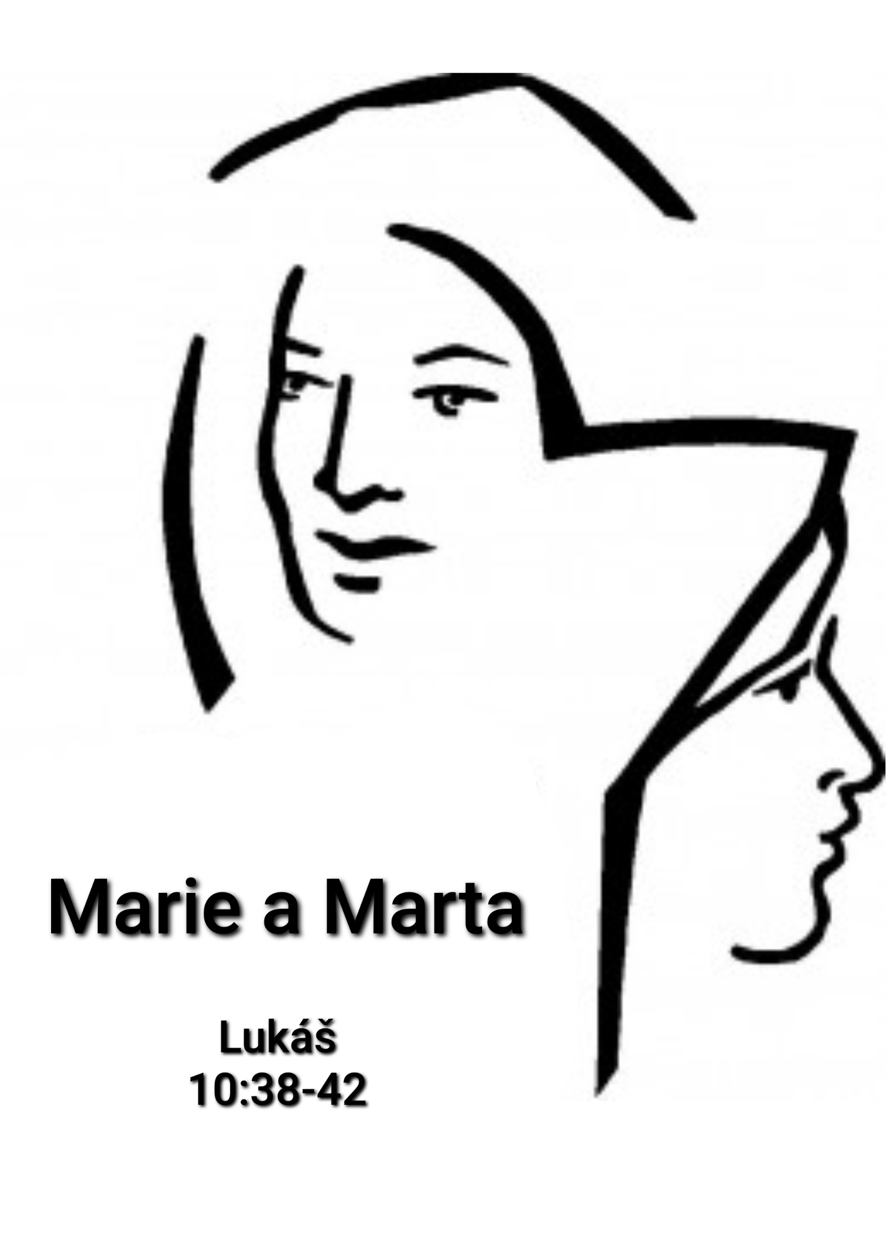

Co je POTŘEBNÉ

Introit: “...„Připravte na poušti cestu Hospodinu! Vyrovnejte na pustině silnici pro našeho Boha! Každé údolí ať je vyvýšeno, každá hora a pahorek sníženy. Pahorkatina ať v rovinu se změní a horské hřbety v pláně. I zjeví se Hospodinova sláva a všechno tvorstvo společně spatří, že promluvila Hospodinova ústa.“” (Iz 40:3-5, CEP)

Lukáš 10:38-42

První nedělí adventní jsme vystoupili do Adventu. Do období příprav na Vánoce. Období očekávání. Vynořuje se tu letitý rozpor, který časem narostl do kontroverzního dualismu: sedět nebo kmitat, činit nebo meditovat, angažovat se nebo se modlit.

Obvyklé resumé pak zní: Věřící je ten, kdo žije podle Desatera. A vždycky se cituje z jeho druhé desky. Cti otce a matku, nezabiješ, nezcizoložíš, nepokradeš … Ale desatero má i desku první. A ne omylem je věnování se Bohu právě první deskou a ne tou druhou.

Svět dnes – odkojený akcí, a činem - vidí, že křesťanství, to jsou v podstatě činy pro svět a pro druhé. I církev sama sebe tak velice často vidí a presentuje. Viz. výpis z rejstříku právnických osob (přečíst z něj a představit si jiné znění činnosti církve). V akční době akční církev – dnes je všechno akční, akce se žádá, akce se nosí.

Filmy jsou akční nebo alespoň obsahují akční scény, jinak by se na ně nikdo nedíval. Internetové stránky sboru musí být akční, se na akční předělávají. Ceny jsou akční. Jedině akcí se lze zviditelnit, upozornit na sebe – reklamy blikají, z klipů přecházejí oči, všechno se hýbe. Akce lidi osloví, přitáhne. Akce je to pravé!

Lukáš svým vyprávěním tuhle představu narušuje a říká: důležitá je právě ta nepraktičnost. Nesloužící Marie dělá něco, co k ničemu upotřebitelnému nevede. A to je to, oč jde, říká Lukáš – být naslouchajícím protějškem Ježíše Krista, Božího Syna, který přišel na návštěvu.

Jméno Marta znamená v aramejštině Paní a Marta tomu jménu dělá čest – je paní domu, přijímá hosta. Ona přijala Ježíše, otevřela mu svůj dům a pozvala ho. Díky za ní. Před časem Ježíše nepřijali v kananejské vesnici. Marta mu ale svůj dům otvírá. Kde by byla Marie, kdyby nebylo aktivní a všímavé Marty? Jenže, na druhé straně Marta představuje člověka, který vede a prosazuje svou a nesnaží se ani pochopit smysl návštěvy. Marie sedí u nohou Ježíšových jako naslouchající dychtivý učedník, jako posluchač vysílání Svobodné Evropy, který se večer za totality přitiskl k rádiu. Takové to je, když člověk konečně pozná Boha.

Marta si pochopitelně stěžuje: ať mi pomůže! A Ježíš Marii brání. Brání ji před útoky zevnitř. Každý máme v sobě Martu i Marii. Nejsou mezi námi Marty a Marie. To je omyl století táhnoucí se Církví bratrskou. Zbytečný konflikt mezi sestrami Martami a Mariemi ve sboru. Z
Umělý konflikt započatý nějakým nedomyšlený kázáním otců zakladatelů Církve bratrské. Pravda je ta, že každý máme v sobě obě dvě. Nejsme jedni Marty a druzí Marie. Nemáme v sobě jednu víc a druhou méně. My máme v sobě někdy víc Martu a jindy víc Marii. Není to o povaze Mart a Marií. Je to o čase, prioritách a důležitosti. Čemu dáme přednost. Co prohlásíme za důležitější.

Pán Ježíš brání Marii. Brání tu Marii v nás samých před naší vlastní Martou. Marii naslouchající před Martou aktivní, málo od Boha čekající. Boží Slovo v dnešním čtení říká, že Marie v nás má dostat prostor. Ježíš brání Marii v církvi před církví, jež zapomíná na duši a na touhu, když se soustřeďuje na to, co je praktické, když samu sebe vyřizuje prostíracími rituály.

Marta je přičinlivá, neposedná – možná se v skrytu duše děsí své prázdnoty, kdyby v klidu usedla. Kdyby to najednou nebyla ona, kdo je v jejím životě aktivní, ale nějaká jiná moc. Nechce přijít o roli hostitelky. Jenže, přichází-li na návštěvu Pán, role se mění. On přichází jako Hostitel. Ne aby mu lidé sloužili, ale aby sloužil On. Tak definoval svůj příchod. Církev, která se sním nechce minout a chce činit, co od ní její Pán očekává, nebude v prvé řadě plánovat, organizovat, zakládat, počítat, leštit, pucovat. V prvé řadě musí sedět a soustředit se na Slovo, nechat se provětrat Duchem, který smete všechno vratké a okázalé. Církev, která se nechce minout se svým Pánem, člověk, který se nechce minout s Kristem, když přichází, se musí stále ptát: Jdu tam, kde mě chceš mít? Co je teď to nejpřednější? A pak naslouchat.

Ne není to tak, že by Ježíš chválil pasivitu a odsuzoval čin. “Jen jednoho je třeba!” Co to je to potřebné? V případě Samaritána, o němž vypráví Lukáš před naším oddílem, je tím jediným, co bylo třeba, byla akce, pomoc, tomu přepadanému. Kněz a levita si mysleli, že je přednější kostel a spěchali tam. Ale v tu chvíli byla jejich cesta na bohoslužby hříchem. Sešli z cesty milosrdenství a soucitu. A v druhém navazujícím oddíle, je to Marta, kdo projevuje aktivitu v nevhodný čas a na nevhodném místě.

I ona volila. Vždycky jde o volbu, nikoli o danost. Marta nevolila v danou chvíli to "optimální". Je plná výčitek. Její dobré skutky jsou proto jako kameny, které má dobře spočítané a zavěšené na krku. Takové ovšem tíží. Pán nepřichází proto, aby byl zdvořile uctěn a počastován kávou ve vzácném šálku po babičce. Jeho Advent není radno prošvihnout. Marta si Ježíšovi stěžuje. Jsou to stesky člověka, osamělého ve své nekonečné práci: “nikdo mi nepomůže, jsem na to sám…“ Otázka ale je: „není to proto, že bys měl být jinde, než jsi, člověče?”

Marie naslouchá. Má možnost slyšet Slovo a využívá toho. To je v té chvíli to jedině potřebné. To ale neznamená, že vše ostatní je na nic. Vše ostatní se děje v síle tohoto naslouchání a z důvěry k tomuto Slovu.

Moderní člověk to těžko chápe. Proto často vyostřuje “naslouchání a konání” do protikladů. Často slýcháme já do kostela nemusím. Já to nepotřebuju. Já místo toho pracuji. To je moje bohoslužba. Jestliže se víra se scvrkne na víru ve vlastní aktivitu, potom je na místě opět přesunout důraz na tu nepraktičnost - na Mariino pozorné naslouchání, na rozvažování Slova? Stejně tak jako v opačném případě, když se nám víra scvrkne na samé rozjímání, je třeba ukázat na milosrdného aktivního Samařana, který z mezka sleze a na rozdíl od kněze a levity jedná. Sami posuďte k čemu má dnešní doba blíž. K čemu má blíž náš sbor. K čemu máš blíž ty?

Ten příběh není jen o ženách. Názorně a s jistou dávkou zjednodušení ukazuje lásku k Bohu. Lásku, která je ve své podstatě jen jedna. Je jako řeka, která nás unáší. Když plujeme po řece, můžeme se kochat pohledem na ty, kdo stojí na břehu. Můžeme se taky radovat z řeky samotné. Můžeme si všímat i toho, kdo to pluje vedle nás a s námi. Tak je to s láskou k Bohu, který je tou řekou a člověkem, se kterým nás spojuje tatáž řeka. A je na nás, abychom poznali čas, kdy se máme radovat z řeky, pozorovat její proud a okolí a kdy si máme všímat tonoucích či těch, kdo mají potíže s kormidlováním. Nelze říci, že bychom stáli před jednoznačnou volbou buď a nebo – buď si všímat jenom řeky nebo jenom trosečníků v řece.

Sestry a bratři, církev si odedávna vyhradila dobu předvánoční jako zvláštní období přípravy. A dozajista tím neměla na mysli přípravy na zimní slunovrat. Velký úklid s mytím oken a všeho, což podle reklamy zaručuje bezpečný domov. Období před Vánocemi má pravda sloužit k tomu, abychom si udělali pořádek – ale pořádek v sobě. Ne jako Marta. Nejde o to, pucovat okna, ale zrýt duši. Pustit si Slovo k tělu či k srdci, otevřít se tomu Slovu, které se nevrací prázdné, bez rozptylování mu naslouchat a ponechat prostor pro jeho aktivitu.

Komenský ve svém spisku Unum necessarium – Jedno potřebné – praví, že „je potřeba usednout u nohou Kristových a odlišit jedno potřebné od matoucího množství zbytečných zájmů a věcí.“ A děkuje Bohu, že ho pro celý život učinil mužem touhy. Neboť: „touhy jest potřebí – touhy po setkání s Pánem, touhy po jeho Slovu, po jeho cestě“ – Pak poznám, co je právě nyní to jedno potřebné.

Kéž nás v letošním adventním období provází ona touha, soustředěnost, vnitřní tichost a ochota naslouchat – abychom dokázali rozpoznat co kdy je potřebné, pro nás, pro náš růst ve víře i pro svědectví těm, mezi nimiž žijeme. Amen

